Федеральное государственное бюджетное образовательное учреждение высшего образования
 | «Московский государственный технический университет  имени Н.Э. Баумана  (национальный исследовательский университет)»  (МГТУ им. Н.Э. Баумана)

ФАКУЛЬТЕТ _______ИНФОРМАТИКА И СИСТЕМЫ УПРАВЛЕНИЯ________
КАФЕДРА _________КОМПЬЮТЕРНЫЕ СИСТЕМЫ И СЕТИ_______________

ОТЧЕТ
по семенарскому занятию№ _____
Дисциплина: _Электоника___________________________________________

Студент гр. ___ИУ6-42Б___ __________________ _Медведев АЕ
(Подпись, дата) (И.О. Фамилия)

Преподаватель __________________ __________________
(Подпись, дата) (И.О. Фамилия)

Москва, 2021

Вариант 18

1. Формула для расчета ВАХ диода (для прямого и обратного тока) и график ВАХ для своего диода в среде MathCAD или аналогичной. Параметры диода взять из SPICE-модели и привести в отчете.
2. Схема для измерения ВАХ диода в среде Multisim.
3. Графики двух ВАХ, построенные в одной системе координат: по п. 1 и по 6 точкам для каждой ветви, полученные в Multisim.
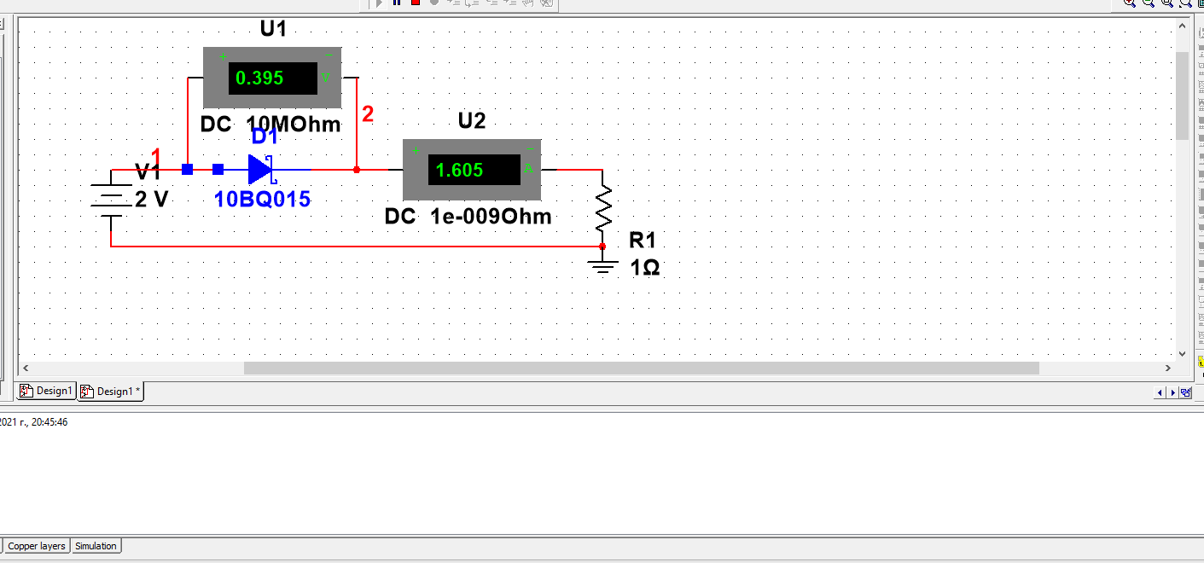

ВАХ мультисима
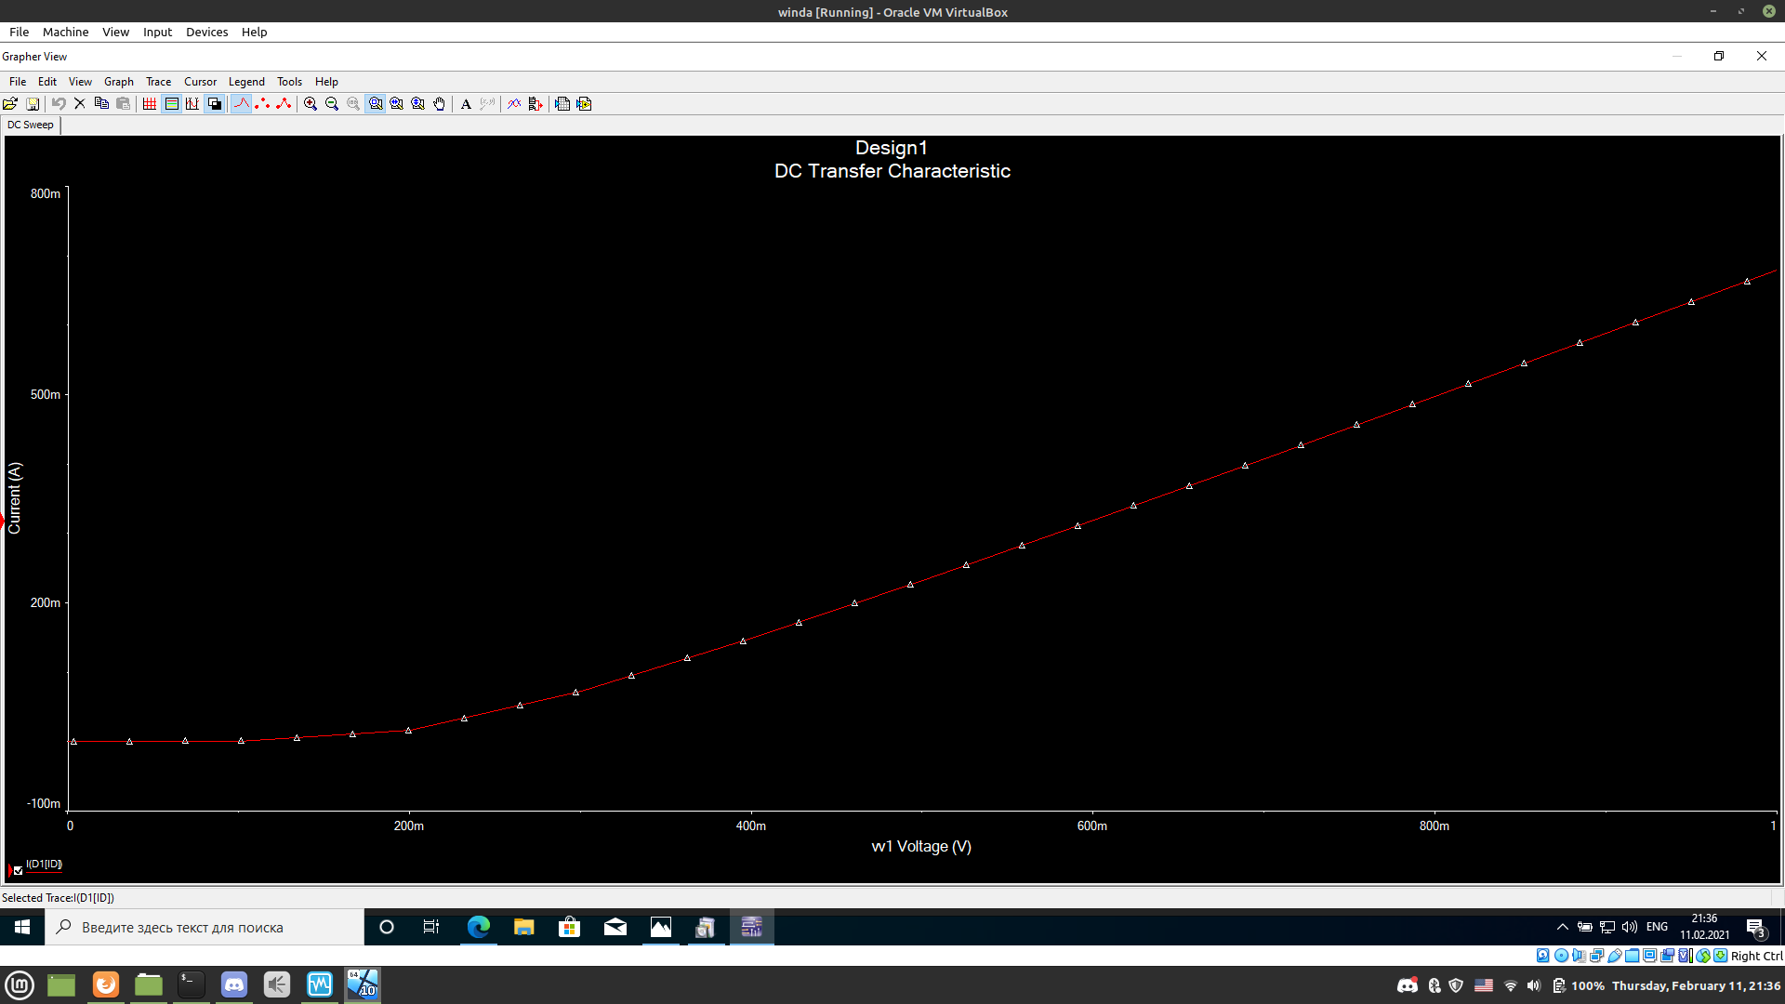
SPICE model
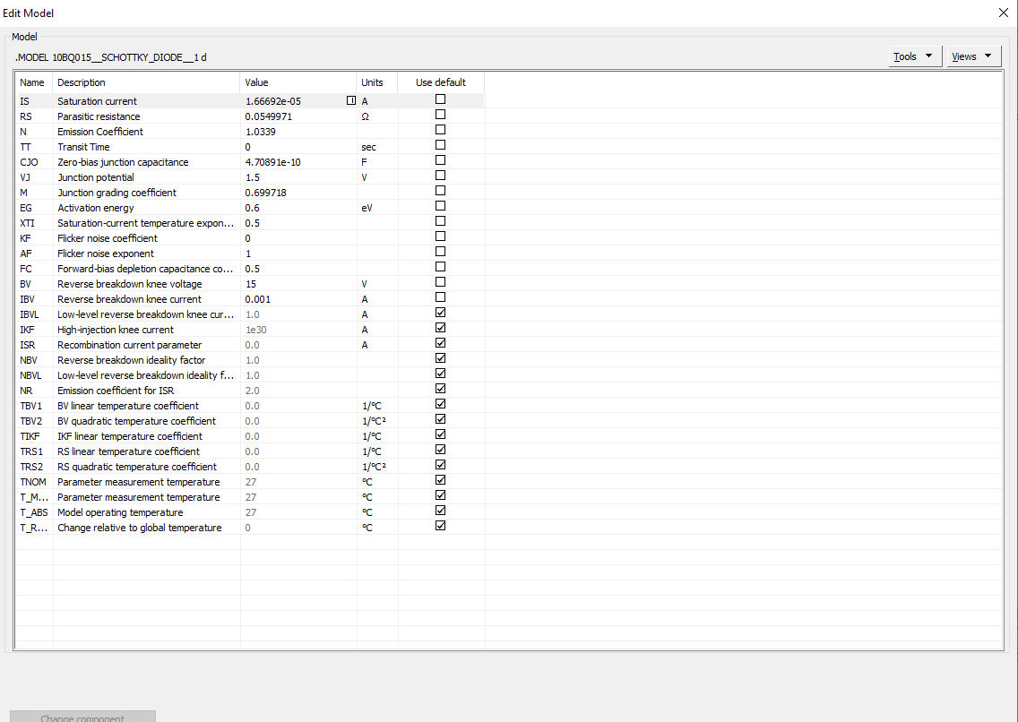

График прямого тока
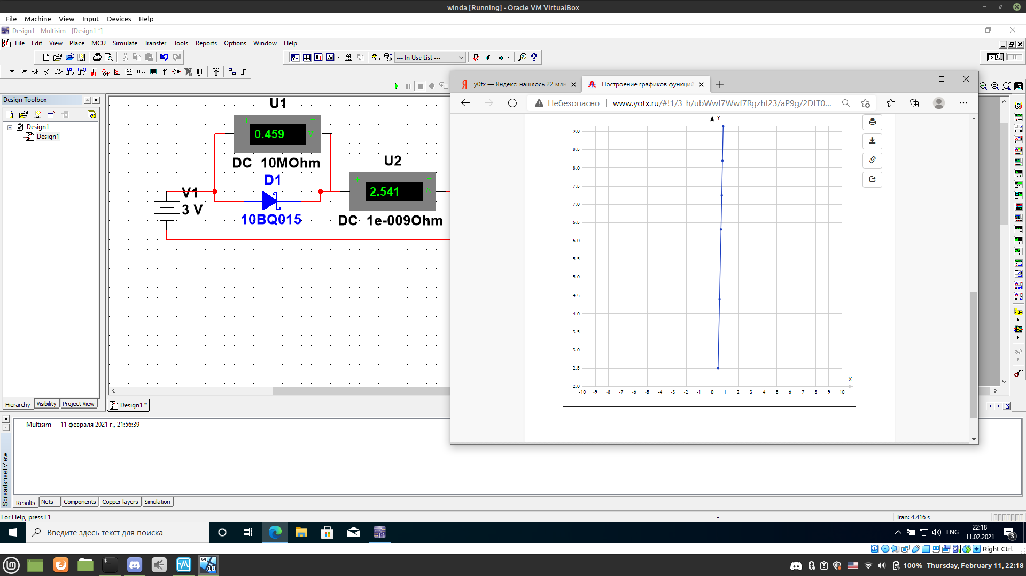
Формула прямого тока
I = Is(e^(U/φt) - 1)

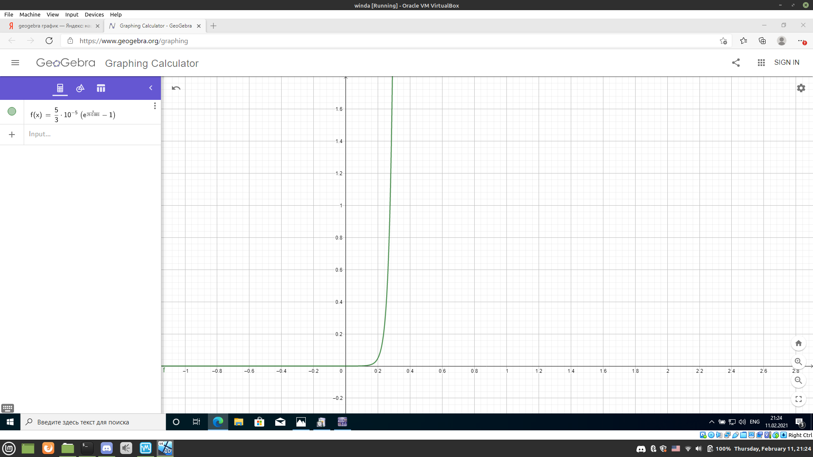
График обратного тока
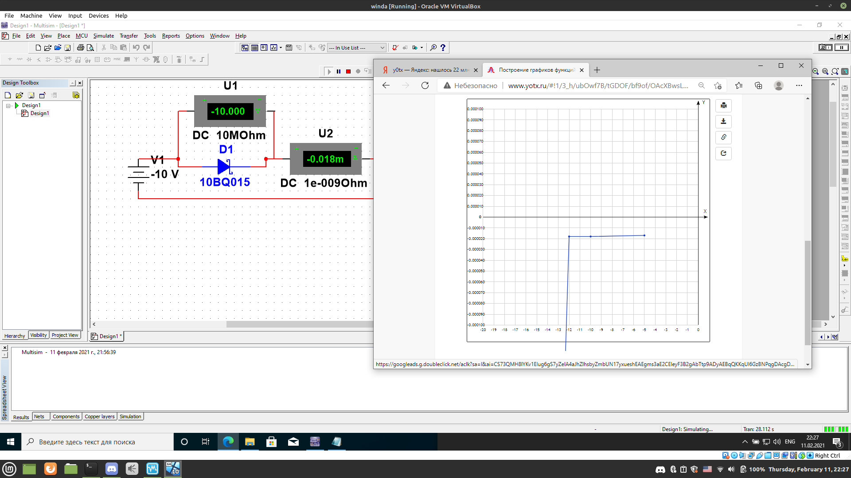
При достижении 15 вольт происходит пробой

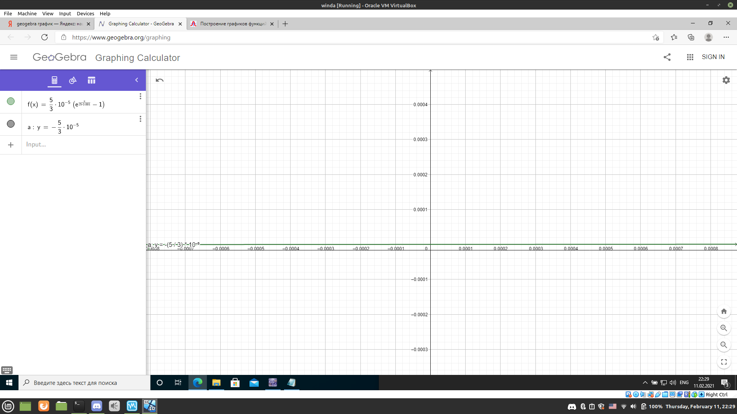

Формула обратного тока
Iобр = -Is

